Ansökan korttidsverksamhet Adelsö

Avser helger, fredagar-söndagar på Adelsö, Ekerö kommun.

Ifylles av sökanden:
Elevens namn | Personnummer |  | Datum
Gatuadress |  | Postadress
Vårdnadshavarens namn |  | Tel hem | Mobil
Vårdnadshavarens namn |  | Tel hem | Mobil

Ifylles av kommun:
Kommun | Fakturaadress och referens
Handläggare
Beslut
Datum

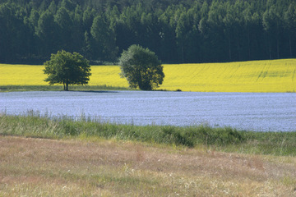
Efter att ansökan behandlats av hemkommunen skall den returneras till:
Ingridskolan
Örnbogatan 90
167 66 Bromma

